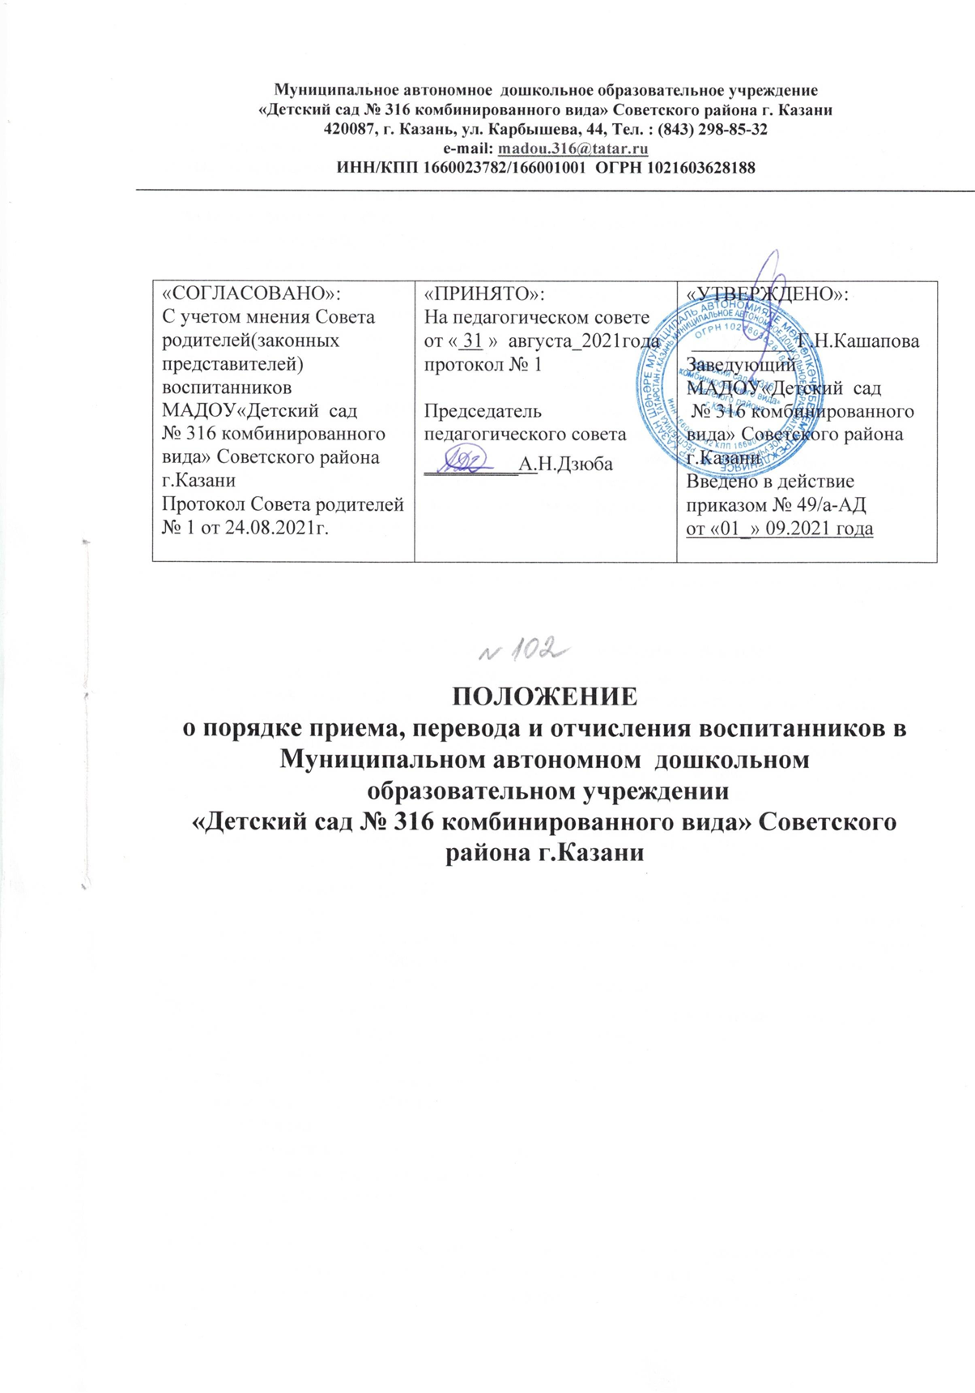

1.Общие положения.
  - Настоящее положение является локальным нормативным актом, разработано для муниципального автономного дошкольного образовательного учреждения «Детский сад №316 комбинированного вида» Советского района г.Казани (далее - МАДОУ) в соответствии с Конституцией Российской Федерации, Конвенцией о правах ребёнка ст. 23, Семейным кодексом Российской Федерации, Федеральным законом № 273-ФЗ «Об образовании в Российской Федерации» (п. 1 ч.3 ст.28; п.8 ч.3 ст.28; ч.2 ст.30; ч.9 ст.35; ч.5 ст.53), Постановлением Главного государственного санитарного врача Российской Федерации от 15.05.2013 года № 26 «Об утверждении СанПиН 2.4.1.3648-20 «Санитарно-эпидемиологические требования к организациям воспитания и обучения, отдыха и оздоровления детей и молодежи» (далее-СанПиН), письмом Минобрнауки России от 1.04.2013 № ИР - 170/17, приказом Министерства образования науки и Российской Федерации от 08.04.2014 года № 293 «Об утверждении Порядка приёма на обучение по образовательным программам дошкольного образования», Уставом МАДОУ.
  - Настоящее положение регламентирует порядок приёма в дошкольные общеобразовательные группы МАДОУ на обучение по образовательным программам дошкольного образования, а также порядок комплектования групп, перевода воспитанника из одной группы в другую, порядок оформления возникновения, изменения и прекращения образовательных отношений.
  - Приём на обучение в МАДОУ по образовательным программам дошкольного образования проводится на общедоступной основе через модуль «Электронный детский сад».

- Приём детей, впервые поступающих в МАДОУ.
  - Основанием для приёма ребенка в МАДОУ является протокол комиссии по комплектованию образовательных учреждений, реализующих основную образовательную программу дошкольного образования Исполнительного комитета Советского района г. Казани Республики Татарстан, а также присвоение автоматизированной информационной системой «Электронный детский сад» (далее - система) заявлению родителя (законного представителя) о постановке на учет статуса «Направлен в детский сад».
  - Заявитель (родитель, законный представитель) в срок до 30 календарных дней после присвоения статуса «Направлен в детский сад» обязан явиться в МАДОУ для подтверждения зачисления ребенка.
  - Заявитель обязан предъявить оригинал документа, удостоверяющего личность родителя (законного представителя), либо оригинал документа, удостоверяющего личность иностранного гражданина и лица без гражданства в Российской Федерации в соответствии со статьей 10 Федерального закона от 25 июля 2002г. № 115-ФЗ «О правовом положении иностранных граждан в Российской Федерации.
  - Заявитель оформляет заявление о зачислении ребенка в плановую группу на имя заведующего МАДОУ, в котором указываются следующие данные:
- фамилия, имя, отчество родителя (законного представителя);
- номер телефона родителя (законного представителя);
- фамилия, имя, отчество ребенка;
- дата рождения ребенка;
- адрес регистрации места жительства ребенка;
- адрес фактического места жительства ребенка;
- согласие на обработку персональных данных;
- дата, подпись.
  - Заведующий МАДОУ дает родителям информацию о существовании интернет - сайта МАДОУ, на котором размещена нормативно - правовая документация. Родители (законные представители) ребенка до заключения договора обязаны ознакомится с Уставом МАДОУ,

лицензией на право ведения образовательной деятельности, с Основной образовательной программой дошкольного образования МАДОУ, режимом дня МАДОУ, сеткой непосредственно-образовательной деятельности и другими нормативно-правовыми документами, регламентирующими деятельность МАДОУ и организацию образовательного процесса.
  - Заведующий МАДОУ в течение одного рабочего дня с момента обращения Заявителя с заявлением о зачислении ребенка присваивает заявлению в системе статус «Заключение договора». В течение трех месяцев со дня присвоения статуса «Заключение договора» Заявитель обязан явиться в МАДОУ для заключения договора, имея при себе следующие документы:
Обязательные документы:
    - Письменное заявление родителей (законных представителей) на имя заведующего МАДОУ о приеме на осуществление образовательной деятельности, в котором указываются следующие данные:
- фамилия, имя, отчество ребенка;
- номер группы, в которую зачисляется ребенок;
- дата рождения и место рождения ребенка;
- адрес регистрации места жительства ребенка;
- адрес фактического места жительства ребенка;
- сведения о родителях (законных представителях):
- фамилия, имя, отчество матери, отца;
- номер телефона матери, отца
- дополнительные сведения о ребенке:
- находился ли ребенок в детском саду (номер детского сада);
- подпись родителя (законного представителя);
- ознакомление с Уставом, лицензией, образовательной программой, локальными актами, распорядком работы, режимом дня;
- согласие на обработку персональных данных;
- дата, подпись.
Форма заявления размещается на официальном сайте МАДОУ в сети Интернет.
Если у родителя (законного представителя) отсутствует возможность воспользоваться системой Интернет, заведующий МАДОУ обязан ознакомить родителей (законных представителей) ребенка с Уставом МАДОУ, лицензией на право ведения образовательной деятельности, с Основной образовательной программой дошкольного образования МАДОУ, режимом дня, сеткой непосредственно-образовательной деятельности и другими документами, регламентирующими деятельность МАДОУ и организацию образовательного процесса под личную подпись
    - Документ, удостоверяющий личность одного из родителей (законного представителя);
    - Медицинское заключение установленного образца.
В целях синхронизации сведений о зачисленном ребенке с АИС «Электронный детский сад» необходимо предоставление следующих документов:
- свидетельство о рождении ребенка (оригинал и копию);
- свидетельство о регистрации ребенка по месту жительства (оригинал и копию);
- страховое свидетельство ребенка (оригинал и копию). Иные документы:
- согласие родителей (законных представителей) воспитанника на обработку их персональных данных и персональных данных ребенка;
Родители (законные представители) детей, являющихся иностранными гражданами или лицами без гражданства, дополнительно предъявляют следующие документы (оригинал и копия):

- документ, удостоверяющий личность иностранного гражданина и лица без гражданства в Российской Федерации;
- документ, подтверждающий родство заявителя (или законность представления прав ребенка);
- документ, подтверждающий право заявителя на пребывание в Российской Федерации, являющихся иностранными гражданами или лицами без гражданства.
Перечень документов, представленных родителями (законными представителями), вносится в журнал регистрации подачи заявления и документов от родителей. При этом оформляется расписка о получении документов, в которой указывается:
- номер;
- дата;
- наименование документов;
- количество документов;
- подписи передающего и принимающего документы. Расписка выдается родителям (законным представителям).
- На основании предоставленных документов с родителем (законным представителем) заключается договор на предоставление непосредственно-образовательной деятельности в рамках реализации основной образовательной программы МАДОУ в соответствии с ФГОС ДО и оказания услуг по присмотру и уходу за детьми в МАДОУ, реализующей основную образовательную программу дошкольного образования.
В договоре указывается:
- номер договора;
- дата заключения договора;
- фамилия, имя, отчество родителя (законного представителя);
- фамилия, имя ребенка;
- предмет договора;
- взаимодействия сторон;
- права сторон;
- порядок оплаты родительской платы за присмотр и уход за детьми в МАДОУ, реализующей основную образовательную программу МАДОУ;
- заключительные положения;
- стороны, подписавшие настоящий договор;
- получение второго экземпляра на руки, дата и подпись.
- Заведующий МАДОУ обязан ознакомить родителей (законных представителей) ребенка с правилами предоставления компенсационных выплат гражданам, имеющим детей, посещающих муниципальные дошкольные образовательные учреждения г. Казани, реализующие образовательную программу дошкольного образования, с постановлением Исполнительного комитета г.Казани «Порядок формирования и взимания родительской платы за присмотр и уход за детьми в образовательных учреждениях г.Казани, реализующих образовательную программу дошкольного образования в г.Казани». Родители (законные представители), имеющие право на получение льгот, оформляют заявление и прилагают соответствующие документы.
- После заключения договора родители (законные представители) оформляют заявление, в котором прописываются лица, имеющие право забирать ребенка из МАДОУ.
- Основанием возникновения образовательных отношений является приказ заведующего о зачислении ребенка в МАДОУ и присвоение заявлению в системе статус «Зачислен в детский сад».
- Процедуры, устанавливаемые пунктами 2.6, 2.7, 2.9 осуществляются в течение одного рабочего дня с момента обращения Заявителя.
- Родительская плата за присмотр и уход за ребенком устанавливается со дня присвоения статуса «Зачислен в детский сад».

- Права и обязанности воспитанника, его родителей (законных представителей), предусмотренные законодательством об образовании и локальными нормативными актами МАДОУ, возникают у лица, принятого на обучение, с даты, указанной в приказе о приёме лица на обучение в МАДОУ.
- На каждого ребенка, зачисленного в МАДОУ, заводится личное дело, в котором хранятся копии предъявляемых при приёме документов.
- Сведения о воспитанниках, зачисленных в МАДОУ, вносятся в книгу учета движения детей, которая предназначена для регистрации сведений о детях и контроля за движением контингента детей в МАДОУ. Книга учета движения детей МАДОУ нумеруется постранично, прошнуровывается, скрепляется подписью заведующего МАДОУ и печатью МАДОУ.

3.Прием детей в порядке перевода из другой образовательной организации.
    - Прием в МАДОУ детей, ранее посещавших другие дошкольные образовательные организации, осуществляется в соответствии с требованиями, установленными разделом 2 настоящего положения.
    - В случае если ребенок не посещал дошкольную образовательную организацию менее 5 дней, родителями (законными представителями) предъявляется медицинская карта ребенка (выданная дошкольной образовательной организацией, которую ребенок посещал ранее).
    - В случае если ребенок не посещал дошкольную образовательную организацию по причине недомогания и болезни, родителями (законными представителями) предъявляется медицинская карта ребенка (выданная дошкольной образовательной организацией, которую ребенок посещал ранее) и медицинская справка о состоянии здоровья из детской поликлиники.
    - По заявлениям граждан (от обеих заинтересованных сторон) допускается обмен местами двух детей одного возраста, посещающих группы одной возрастной категории разных образовательных организаций. Заявление на обмен подаются в районные отделы (управления) образования по месту расположения организаций. Процедура зачисления ребенка в МАДОУ проводиться в соответствии с разделом 2 настоящего положения.

  - Основания для отказа в зачислении воспитанника в детский сад.
4.1. Родителям (законным представителям) ребенка может быть отказано в приеме ребенка в МАДОУ в случае, если:
- в системе отсутствует информация о направлении ребенка в МАДОУ;
- имеются медицинские противопоказания к посещению ребенком МАДОУ (о чем имеется соответствующее медицинское заключение);
- родители (законные представители) обратились в МАДОУ по истечении срока 30 дней после присвоения заявлению о постановке на учет в системе статуса «Направлен в детский сад».

5.Порядок перевода воспитанников из одной возрастной группы в другую.
    - Перевод воспитанников из одной возрастной группы в другую осуществляется на основании приказа заведующего МАДОУ.
    - Воспитанники МАДОУ переводятся из одной возрастной группы в другую в следующих случаях:
- ежегодно при массовом переводе из одной группы в другую, в связи с достижением соответствующего возраста для перевода или при формировании коррекционных групп на основании протокола комиссии;
- по заявлению родителей (законных представителей), при наличии свободных мест в желаемой группе, с учетом возраста ребенка, в котором указываются следующие данные:
- фамилия, имя, отчество родителя (законного представителя);
- номер телефона родителя (законного представителя);

- фамилия, имя, отчество ребенка;
- дата рождения ребенка;
- № группы, в которую переводится ребенок,
- дата, подпись.
    - Временное объединение детей различного возраста в одной группе осуществляется при необходимости в случаях сокращения количества детей в группе (карантин, летний период, период ремонтных работ) и не является переводом из одной возрастной группы в другую.

6. Порядок перевода воспитанников из общеразвивающей группы в компенсирующую (логопедическую).
6.1. Зачисление детей в логопедические группы осуществляется на основании протокола психолого-медико-педагогической комиссии (далее - ПМПК).
- Для оформления в логопедические группы необходимо комплексное обследование ребенка членами ПМПК.
- На комиссию предоставляются следующие документы:
- выписка невролога, которая включает анамнестические данные о ребенке, указания на наличие (отсутствие) органического поражения центральной нервной системы, а также заключение об интеллектуальном развитии ребенка;
- заключение врача отоларинголога, в котором указывается состояние физиологического слуха ребенка, наличие или отсутствие заболеваний ЛОР-органов;
- заключение врача окулиста, в котором указывается состояние физиологического зрения ребенка;
- заключение врача - педиатра;
- заключение врача психиатра;
- педагогическая характеристика.
- На основании протокола Комиссии и заключения членов ПМПК воспитанник зачисляется в логопедическую группу на определенной срок.

  - Порядок взаимодействия МАДОУ с комиссией по комплектованию по вопросам комплектования контингента МАДОУ.
    - В целях комплектования МАДОУ воспитанниками на очередной учебный год, до 20 марта текущего года МАДОУ предоставляет в комиссию по комплектованию информацию о количестве свободных мест в группах, в соответствии с каждой возрастной категорией воспитанников в очередном учебном году.
    - Заведующий МАДОУ в течение 1 рабочего дня с момента обращения родителей (законных представителей) с заявлением о зачислении в МАДОУ присваивает заявлению в системе статус «Зачислен в детский сад».
    - В случае неявки родителей (законных представителей) в МАДОУ в срок 30 дней после присвоения заявлению в системе статуса «Направлен в детский сад», заведующий МАДОУ уведомляет комиссию по комплектованию о детях, не поступивших в МАДОУ для зачисления.
    - В целях доукомплектования МАДОУ воспитанниками в текущем учебном году, при наличии (появлении) свободных мест в МАДОУ комиссия по комплектованию доукомплектовывает группы в соответствии с каждой категорией воспитанников.

  - Прекращение образовательных отношений.
    - Образовательные отношения прекращаются в связи с отчислением воспитанника из МАДОУ:

- в связи с получением образования (завершением обучения по основной образовательной программе дошкольного образования и поступлении воспитанника в образовательную организацию для получения начального общего образования);
    - Образовательные отношения - прекращаются досрочно по инициативе родителей (законных представителей) воспитанника:
- в случае перевода воспитанника для прохождения обучения по образовательной программе дошкольного образования в другую организацию, осуществляющую образовательную деятельность;
- в случае выбора родителями (законными представителями) воспитанника (до завершения освоения им образовательной программы дошкольного образования) иной формы получения образования и формы обучения (получения детьми дошкольного образования вне образовательной организации в форме семейного образования).
    - Отчисление воспитанника осуществляется на основании заявления родителей (законных представителей) воспитанника, в котором указываются следующие данные:
- фамилия, имя, отчество родителя (законного представителя);
- номер телефона родителя (законного представителя);
- фамилия, имя, отчество ребенка;
- дата рождения ребенка;
- № группы, которую посещал ребенок,
- причина, по которой ребенок выбывает из МАДОУ;
- дата, подпись.
    - Основанием для прекращения образовательных отношений является приказ заведующего МАДОУ об отчислении воспитанника из МАДОУ.
    - Образовательные отношения прекращаются по обстоятельствам, независящим от воли ребенка или родителей (законных представителей) воспитанника и МАДОУ, в том числе в случае ликвидации МАДОУ.
    - Права и обязанности воспитанника, родителей (законных представителей) воспитанника, предусмотренные законодательством об образовании и локальными нормативными актами МАДОУ, прекращаются с даты его отчисления из МАДОУ.

9. Заключительные положения
9. 2. Изменения в Положении.
9.2.1. Положение подлежит изменению и дополнению в следующих случаях:
-реорганизация либо изменение структуры МАДОУ, которое влечёт за собой изменение наименование либо задач и направлений деятельности.
-изменение законодательства Российской Федерации;
-по усмотрению МАДОУ.
9.2.2. Положение может быть изменено и дополнено только принятием новой редакции Положения в полном объёме - путём утверждения нового Положения.
9.3. Отмена Положения.
9.3.1.Основанием для отмены Положения МАДОУ являются:
-вступлением в силу закона или другого нормативного правового акта;
-отмена Положения в связи с утратой силы производится приказом заведующего МАДОУ.

Лист ознакомления
работников МАДОУ «Детский сад № 316 комбинированного вида»
с Положением
о порядке приема, перевода и отчисления
воспитанников детского сада
в Муниципальном автономном дошкольном образовательном учреждении
«Детский сад № 316 комбинированного вида» Советского района г.Казани

№ | ФИО сотрудника | Должность | Дата ознакомления | Подпись
№ | ФИО сотрудника | Должность | Дата ознакомления | Подпись
№ | ФИО сотрудника | Должность | Дата ознакомления | Подпись

